Тема: «Друзья познаются в беде»

Сказка «Пузырь, соломинка и лапоть»

Цель: закрепить знания детей о ранее прочитанных рассказах: о животных, игрушках, детях.

Задачи:
- Развивать внимание, слуховое восприятие литературного текста, образных выражений.
- Высказывать свои суждения о поступках и поведении героев рассказов русских и зарубежных писателей.
- Воспитывать творческую активность и партнерские отношения.

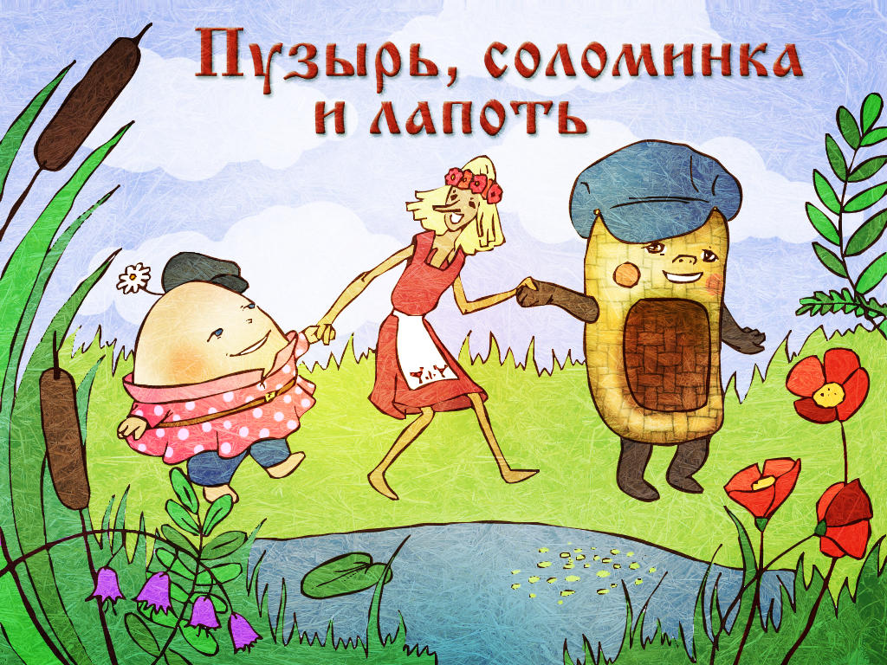
Жили-были пузырь, соломинка и лапоть. Пошли они в лес дрова рубить. Дошли до реки и не знают, как перейти через реку. Лапоть говорит пузырю:
– Пузырь, давай на тебе переплывем!
– Нет, лапоть! Пусть лучше соломинка перетянется с берега не берег, мы по ней перейдем.
Соломинка перетянулась с берега на берег. Лапоть пошел по соломинке, она и переломилась.
Лапоть упал в воду. А пузырь хохотал, хохотал, да и лопнул.

Чему учит сказка пузырь соломинка и лапоть?
Эта маленькая сказка очень поучительная и учит детей еще с детства понимать цену дружбы. Что в трудную минуту всегда нужно прийти на помощь тому, кто в ней нуждается, подставить своему товарищу плечо.
Здесь же все произошло совсем наоборот — когда путь Пузырю, Соломинке и Лаптю, идущими в лес дрова рубить, преградила река, эта первая трудность показала, что они не по дружески относятся и не помогают к друг другу.
Если бы Лапоть перевез Соломинку и Пузыря на другой берег, то ничего бы и не случилось с ними. А так и закончилась быстро эта сказка, потому, что Лапоть упал в воду, добрая Соломинка переломилась, а глупый Пузырь лопнул.
Так и случается с такими, кто не ценит настоящей дружбы. Разве настоящие друзья так поступают?

